GUÍA DE LENGUAJE
Nombre: | Curso: KINDER | Fecha: semana N°21
¿QUÉ APRENDEREMOS?

Ámbito: Comunicación Integral
Núcleo: Lenguaje Verbal
Objetivo de Aprendizaje:
(3): Descubrir en contenidos lúdicos, atributos fonológicos de palabras conocidas, como conteo de palabras, segmentación y conteo de sílabas, identificación de sonidos finales e iniciales.
(6): Comprender contenidos explícitos de textos literarios y no literarios, a partir de la escucha atenta, describiendo información y realizando progresivamente inferencias y predicciones.
Objetivos de la semana:
- Escuchar con atención el juego de las adivinanzas de animales ovíparos.
- Hoy aprenderemos la letra P,p. y sus sonidos silábicos.
- Graficar las sílabas PA, PE, PI, PO, PU, siguiendo el modelo.
- Pegar las imágenes en los recuadros que correspondan y crea tu librito con palabras con P p.
Objetivo Transversal (6): Coordinar con precisión y eficiencia sus habilidades psicomotrices finas en función de sus intereses de exploración y juego.

¡¡¡¡Escuchar con atención las adivinanzas de animales!!!! En el wasap de nuestro curso.

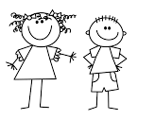

Para trabajar con mi guía necesito:
- Estar en un ambiente tranquilo.
- Lavarme las manos.
- Estar en compañía de un adulto.
- Contar con muchas ganas para responder.

- Escuchar con atención el juego de las adivinanzas de animales ovíparos. (Este material se encuentra disponible en un video que se enviará por WhatsApp)
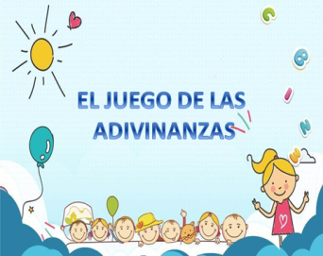

- Hoy aprenderemos la letra P,p. y sus sonidos silábicos.
- Observa las imágenes y lee en voz alta la silaba con la ayuda de un adulto.
- Observa el dibujo y encierra la silaba por la que comienza, Por ejemplo:

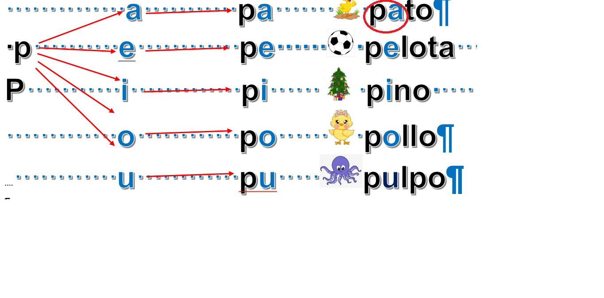
- Graficar las sílabas PA, PE, PI, PO, PU, siguiendo el modelo.

PA PE PI PO PU

____________________________________________________________

- Mamita ayuda a tu hijo/a leer las palabras que aparecen en cada cuadro.
- Pegar las imágenes en los recuadros que correspondan y crea tu librito con palabras con P p.

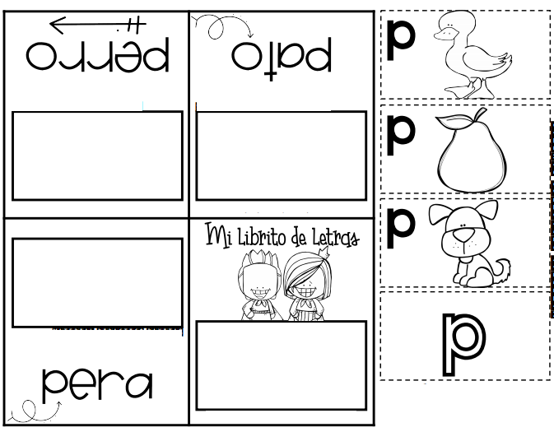

TICKET DE SALIDA

La siguiente actividad tiene como objetivo conocer cuánto aprendiste de la consonante P y de las sílabas (PA,PE,PI,PO,PU)

- Escribe la silaba que falta para completar la palabra. (pa- pe- pi-po- pu).
- Colorea las imágenes a tu elección.

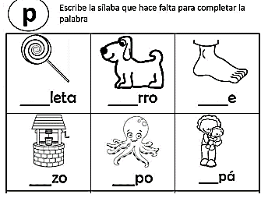

GUÍA DE LENGUAJES ARTÍSTICOS
Nombre: | Curso: KINDER | Fecha: semana N°21
¿QUÉ APRENDEREMOS?

AMBITO: COMUNICACIÓN INTEGRAL
NÚCLEO: Lenguajes Artísticos
Objetivo de Aprendizaje (5):
Representar plásticamente emociones, ideas, experiencias e intereses, a través de líneas, formas, colores, texturas, con recursos y soportes en plano y en volumen.

La motricidad fina ayuda a:
-Ejercitar y potenciar habilidades motrices fina: decorar, pegar papel.
Mejorar la prensión
-Desarrollar la coordinación óculo manual
-Fomentar la interacción entre padres y madres, escuelas, e hijos/as mediante la actividad psicomotriz.
¿Qué necesito saber?

“Decorando huevos de animales ovíparos”  - Materiales:  -papel lustre picado.  -pegamento.  -cola fría.  Ejemplo:  Decorando huevos de animales ovíparos | “Coloreando a los animales ovíparos”  Materiales:  - Cartulina  - Hoja con recortes  - Lápices de colores  - Pegamento  